Si usted es cotizante “D”, ahorre $674.856 al año por empleado en su empresa
Boletín de Prensa No 076 de 2011

- El Cotizante “D” son las pequeñas empresas, de menos de 50 empleados y activos menores a 5.000 salarios mínimos, que se formalicen o se creen a partir de la sanción de la Ley 1249.

Bogotá, 29 de marzo de 2011. El Ministerio de la Protección Social hace un llamado a todos los trabajadores, nuevas empresas y empresas que se encuentren en la informalidad a acogerse a los beneficios que ofrece la Ley 1249 de 2010, de Formalización y Generación de Empleo.

El Ministerio de la Protección Social presenta en la tabla y la gráfica anexas, un ejemplo de ahorro que tendría una empresa por contratar a un trabajador, de acuerdo con los beneficios de la Ley 1429 de 2010, como cotizante D, es decir aquellas empresas que comiencen o se formalicen, que tengan menos de 51 empleados y que no superen 5.000 salarios mínimos de activos, desde el momento de la sanción de la ley, hasta el 31 de diciembre de 2014.

En la tabla, también se encuentra totalizado el valor del ahorro anual que tendría una empresa, durante cinco años, si contrata a un trabajador con el salario mínimo de de 2011 ($535.600).

Frente a los nuevos beneficios, el Ministerio hace un llamado a las personas que deseen constituir una empresa de hasta 50 empleados o se formalicen ante las cámaras de comercio y a las que no operan de acuerdo con los requisitos de ley, para que conozcan y se acojan a las condiciones económicas favorablesque ofrece la Ley de Formalización y Generación de Empleo.

Ahorro en parafiscalidad e impuesto a la renta:
Durante los primeros cinco años de su existencia, estas empresas también pueden pagar de forma progresiva parte de los costos laborales, que se constituyen en obstáculo a su sostenibilidad. Se trata de los aportes a las cajas de compensación familiar, al Sena, al Instituto Colombiano de Bienestar Familiar y a la subcuenta de solidaridad en salud, que en total representan 10.5% del salario básico de los trabajadores.

En sus dos primeros años de existencia, las pequeñas empresas no están obligadas a cancelar estas contribuciones y en los siguientes tres, lo harán de manera progresiva, en proporción del 25, 50 y 75% de la tarifa establecida, igual ocurre con el pago del impuesto de renta.
Descuentos en el registro mercantil hasta del 100%:
Los cotizantes “D” no pagarán la matrícula mercantil en las cámaras de Comercio en su primer año. Y en el segundo y tercero cancelarán sólo el 50 y el 75% de la renovación.

Cabe aclarar que el valor de los registros mercantiles oscila entre $28.000 y $1.391.000, de acuerdo con el número de salarios mínimos que aparezcan en el rango de activos.

Gráfica de ahorro anual y acumulado gracias a la Ley 1249

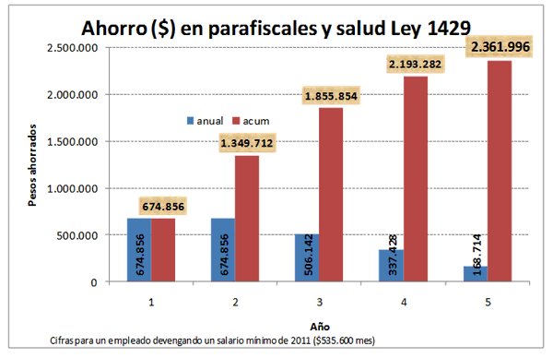
IDENTIFICAR LOS EJES DE LA GRAFICA (pesos y años)
La gráfica muestra en color azul el ahorro del cotizante “D” que tenga en su nómina al menos un empleado que devengue 1 SMLV de 2011, ($535.600) durante un año. Las barras rojas corresponden al ahorro acumulado por año de cada empresa en estas mismas condiciones.

Tabla de porcentajes de ahorro por año (De acuerdo con la Ley 1249 de 2010)

 | AÑO 1 Y 2 | AÑO 3 | AÑO 4 | AÑO 5
 | Ahorro del 100% | Ahorro del 75 % | Ahorro del 50% | Ahorro del 25%
Ahorro progresivo en parafiscalidad  9%  1SMLV - 2011 | $ 48.204 | $ 36.153 | $ 24.102 | $ 12.051
Ahorro progresivo 1.5% Fosyga subcuenta  Salud | $ 8.034 | $ 6.026 | $ 4.017 | $ 2008
Total  ahorro mensual | $ 56.238 | $ 42.179 | $ 28.119 | $ 14.059
Total  ahorro anual | $ 674.856 | $ 506.148 | $ 337.428 | $ 168.708
Total  ahorro en cinco años por empleado | $ 2.361.996

Si el empleador desconoce estos beneficios contemplados en la Ley, el Ministerio de la Protección Social pide a los empleados que hagan valer sus derechos en el trabajo los cuales repercuten directamente en su salud, la de su familia y su bienestar social para la vejez.

